Mārupes novada pašvaldības
Apstiprināts ar
Mārupes novada pašvaldības domes
2023. gada 14.marta lēmumu
Nr.5 (sēdes protokols Nr.5)

Grozīts ar:
Mārupes novada pašvaldības domes
2023.gada 26.jūlija lēmumu
Nr.65 (sēdes protokols Nr.14);
2023.gada 30.augusta lēmumu
Nr.8 (sēdes protokols Nr.16).

Mārupes novada Sporta skolas
NOLIKUMS

Izdots saskaņā ar
Izglītības likuma 22.panta pirmo un otro daļu,
Profesionālās izglītības likuma 15.panta pirmo daļu un
Pašvaldību likuma 10.panta pirmās daļas 8.punktu

I. Vispārīgie jautājumi
1. Mārupes novada Sporta skola (turpmāk – iestāde) ir Mārupes novada pašvaldības domes (turpmāk – dibinātājs) dibināta profesionālās ievirzes sporta izglītības iestāde.
2. Iestādes darbības tiesiskais pamats ir Izglītības likums, Profesionālās izglītības likums, citi normatīvie akti, kā arī dibinātāja izdotie tiesību akti un šis nolikums.
3. Iestāde ir pastarpinātās pārvaldes iestāde, kas atrodas Mārupes novada pašvaldības Izglītības, kultūras un sporta pārvaldes pārraudzībā.
4. Iestādei ir noteikta parauga veidlapa un simbolika.
5. Savas kompetences ietvaros Iestāde darbojas patstāvīgi, sadarbojoties ar Latvijas valsts un pašvaldību institūcijām, nevalstiskajām organizācijā, kā arī ārvalstu institūcijām.
6. Iestādes juridiskā adrese ir Kantoru ielā 97, Mārupē, Mārupes novadā.
(Grozīts ar Mārupes novada pašvaldības domes 2023.gada 26.jūlija lēmumu Nr.65 (sēdes protokols Nr.14))
7. Dibinātāja juridiskā adrese ir Daugavas ielā 29, Mārupē, Mārupes novadā.
8. Iestādes izglītības programmu īstenošanas vietas adreses norādītas Valsts izglītības informācijas sistēmā Ministru kabineta noteiktajā kārtībā.

II. Iestādes darbības mērķi, pamatvirziens un uzdevumi
9. Iestādes darbības pamatvirziens ir izglītojoša sporta un audzinoša darbība, sporta jomas attīstības stratēģijas realizācija Mārupes novadā (turpmāk – novads).
10. Iestādes darbības mērķi profesionālās ievirzes izglītības jomā:
10.1. nodrošināt sistematizētu zināšanu un prasmju apguvi, veicinot vērtīborientācijas veidošanos sportā līdztekus pamatizglītības vai vidējās izglītības pakāpei, kas dod iespēju sagatavoties profesionālās izglītības ieguvei izraudzītajā virzienā;
10.2. veidot izglītības vidi, organizēt un īstenot izglītību, kas nodrošinātu profesionālās ievirzes sporta izglītības programmās noteikto mērķu sasniegšanu, kā arī nodrošinātu fiziski, garīgi un emocionāli attīstītas personības attīstību, motivējot aktīvam, kustīgam dzīvesveidam, veicinot apzināties sporta pozitīvo ietekmi, personības izaugsmi un veidošanos.
11. Iestādes darbības mērķi sporta jomas pārvaldībā:
11.1. plānot, īstenot un nodrošināt dibinātāja politiku sporta jomā;
11.2. veidot sporta vidi, vadīt, organizēt un koordinēt sporta darbu.
12. Iestādes uzdevumi profesionālās ievirzes izglītības jomā:
12.1. īstenot normatīvajos aktos noteiktā kārtībā licencētas un akreditētas profesionālās ievirzes sporta izglītības programmas un interešu izglītības programmas sportā, nodrošinot iespēju iegūt profesionālās ievirzes izglītības pamatzināšanas un prasmes sportā;
(Grozīts ar Mārupes novada pašvaldības domes 2023.gada 26.jūlija lēmumu Nr.65 (sēdes protokols Nr.14))
12.2. veidot drošu izglītības vidi, organizēt un īstenot izglītības procesu, kas nodrošinātu profesionālās ievirzes sporta izglītības programmas noteikto mērķu sasniegšanu;
12.3. sekmēt pozitīvas, sociāli aktīvas un atbildīgas attieksmes veidošanos izglītojamajam pašam pret sevi, sabiedrību, apkārtējo vidi un Latvijas valsti;
12.4. racionāli un efektīvi izmantot izglītībai atvēlētos finanšu, materiālos un personāla resursus;
12.5. sadarboties ar izglītojamo likumiskajiem pārstāvjiem (turpmāk – vecāki), lai nodrošinātu izglītības programmu apguvi;
12.6. veikt izglītojoši pedagoģisko un treniņu darbu izglītojamajiem, nodrošinot viņu veselības nostiprināšanu un sporta meistarības pilnveidošanu;
12.7. nodrošināt iespējas izglītojamo fiziskajai un intelektuālajai attīstībai, veselības uzlabošanai un nostiprināšanai, personības veidošanai, interešu, spēju un talantu izkopšanai, pašizglītībai, profesijas izvēlei, lietderīgai brīvā laika un atpūtas organizācijai;
12.8. sagatavot izglītojamos valsts jauniešu, junioru vai pieaugušo izlasēm;
12.9. organizēt sporta pasākumus un sacensības;
12.10. popularizēt sportu un veselīgu dzīvesveidu;
12.11. nodrošināt izglītojamajiem regulāru veselības pārbaudi;
12.12. aktualizēt Izglītības iestāžu reģistrā norādāmo informāciju atbilstoši Ministru kabineta noteikumiem par Valsts izglītības informācijas sistēmas saturu, uzturēšanas un aktualizācijas kārtību, kā arī nodrošināt pašnovērtējuma ziņojuma aktualizāciju un tā pieejamību iestādes vai dibinātāja tīmekļvietnē;
12.13. pildīt citus normatīvajos aktos paredzētos izglītības iestādes uzdevumus.
13. Iestādes uzdevumi sporta jomas pārvaldībā:
13.1. izstrādāt plānus, projektus un programmas sporta un sportisko aktivitāšu jomā, kā arī koordinēt un vadīt to realizāciju;
13.2. koordinēt un organizēt treneru un sporta darbinieku kvalifikācijas paaugstināšanas darbu, veikt metodisko un izglītības darbu;
13.3. sniegt konsultācijas un ieteikumus ieinteresētām personām un institūcijām konkrētu sporta jautājumu risināšanā, piedalīties darba grupās, konferencēs, semināros, kā arī veicināt informācijas apmaiņu;
13.4. izstrādāt iestādes un tās pakļautībā esošo struktūrvienību ikgadējās budžeta projekta tāmes, apkopot tās un iesniegt izskatīšanai un apstiprināšanai dibinātājam;
13.5. sniegt dibinātāja noteiktus maksas pakalpojumus novada iedzīvotājiem, nodrošinot iespēju nodarboties ar sporta aktivitātēm, veicinot veselīgu dzīvesveidu.

III. Iestādē īstenojamās izglītības programmas
14. Iestāde īsteno sekojošas profesionālas ievirzes sporta programmas:
14.1. BMX (kods 20V813001, 30V813001);
14.2. Futbols (kods 20V813001, 30V813001);
14.3. Basketbols (kods 20V813001, 30V813001).
(Grozīts ar Mārupes novada pašvaldības domes 2023.gada 26.jūlija lēmumu Nr.65 (sēdes protokols Nr.14))
15. Iestāde var īstenot valsts un darba devēju, kā arī personības izaugsmes interesēm atbilstošas pieaugušo neformālās izglītības programmas, personas individuālajām izglītības vajadzībām un vēlmēm atbilstošas interešu izglītības programmas un citas izglītības programmas atbilstoši ārējos normatīvajos aktos noteiktajam.
16. Iestāde, saskaņojot ar dibinātāju, izstrādā un īsteno interešu izglītības programmas sportā.
(Grozīts ar Mārupes novada pašvaldības domes 2023.gada 26.jūlija lēmumu Nr.65 (sēdes protokols Nr.14))

IV. Izglītības procesa organizācija
17. Izglītības procesa organizāciju iestādē nosaka Izglītības likums, Profesionālās izglītības likums, citi ārējie normatīvie akti, šis nolikums, iestādes Darba kārtības noteikumi, Iekšējās kārtības noteikumi, citi iestādes iekšējie normatīvie akti, kā arī citi iestādes vadītāja
(turpmāk – iestādes direktors) izdotie tiesību akti un lēmumi.
18. Izglītības process iestādē ietver izglītības programmu īstenošanu, izglītojamo audzināšanu un metodisko darbu.
19. Profesionālās ievirzes sporta izglītība un interešu izglītība sportā ir brīvprātīga. Audzēkņu uzņemšana iestādē un grupu komplektēšana notiek atbilstoši attiecīgajai licencētajai programmai, iestādes direktora apstiprinātajiem audzēkņu uzņemšanas, pārcelšanas un atskaitīšanas noteikumiem, kas saskaņoti ar Izglītības, kultūras un sporta pārvaldi.
(Grozīts ar Mārupes novada pašvaldības domes 2023.gada 26.jūlija lēmumu Nr.65 (sēdes protokols Nr.14))
20. Izglītojamos profesionālās ievirzes sporta izglītības programmās uzņem no sešu gadu vecuma.
(Grozīts ar Mārupes novada pašvaldības domes 2023.gada 26.jūlija lēmumu Nr.65 (sēdes protokols Nr.14))
21. Minimālo izglītojamo skaitu izglītības programmu uzsākšanai iestādē nosaka atbilstoši Ministru kabineta noteiktajam.
22. Iestāde drīkst noteikt iestājpārbaudījumus izglītojamo uzņemšanai iestādē, pārbaudot izglītojamā vispārējo fizisko attīstību un fiziskos dotumus attiecīgajā sporta veidā.
23. Profesionālās ievirzes sporta izglītības programmas un interešu izglītības sporta programmas īsteno teorētiskās, praktiskās, grupu un individuālajās nodarbībās, audzēkņu patstāvīgajā darbā, mācību treniņu nometnēs un sacensībās.
(Grozīts ar Mārupes novada pašvaldības domes 2023.gada 26.jūlija lēmumu Nr.65 (sēdes protokols Nr.14))
24. Mācību darba organizācijas pamatforma ir mācību nodarbība, vienas mācību nodarbības ilgums – 40 minūtes. Izglītības programmas tiek īstenotas saskaņā ar izglītības programmā noteikto.
25. Profesionālās ievirzes izglītības ieguves ilgumu un izglītības saturu nosaka attiecīgā izglītības programma. Mācību slodzi profesionālās ievirzes izglītības programmā nosaka Profesionālās izglītības likums.
26. Nodarbības skolā notiek sešas dienas nedēļā.
(Grozīts ar Mārupes novada pašvaldības domes 2023.gada 26.jūlija lēmumu Nr.65 (sēdes protokols Nr.14))
27. Iestāde organizē darbu pēc nodarbību saraksta, ar kuru tiek iepazīstināti pedagogi, izglītojamie, vecāki. Izmaiņas nodarbību sarakstā var izdarīt direktors, direktora vietnieks vai cita ar direktora rīkojumu norīkota persona, saskaņojot to ar iestādes direktoru.
28. Iestādes struktūru un mācību tehniskos līdzekļus nodrošina, ievērojot izglītības programmu saturu un īstenošanas specifiku.
29. Pēc profesionālās ievirzes izglītības programmas apguves izglītojamie saņem apliecību par profesionālās ievirzes izglītības ieguvi Ministru kabineta noteiktajā kārtībā.

V. Pedagogu un citu darbinieku tiesības un pienākumi
30. Iestādi vada tās direktors, kuru ieceļ amatā un atbrīvo no tā dibinātājs normatīvajos aktos noteiktajā kārtībā. Iestādes direktora tiesības un pienākumi ir noteikti Izglītības likumā, Profesionālās izglītības likumā, Bērnu tiesību aizsardzības likumā, Fizisko personu datu apstrādes likumā, Darba likumā un citos normatīvajos aktos. Iestādes direktora tiesības un pienākumus precizē darba līgums un amata apraksts. Iestādes direktoru, viņa prombūtnes laikā, aizvieto direktora vietnieks.
(Grozīts ar Mārupes novada pašvaldības domes 2023.gada 30.augusta lēmumu Nr.8 (sēdes protokols Nr.16))
31. Iestādes pedagogus un citus darbiniekus darbā pieņem un atbrīvo iestādes direktors normatīvajos aktos noteiktā kārtībā. Iestādes direktors ir tiesīgs deleģēt pedagogiem un citiem iestādes darbiniekiem konkrētu uzdevumu veikšanu.
32. Iestādes pedagogu tiesības un pienākumi ir noteikti Izglītības likumā, Profesionālās izglītības likumā, Bērnu tiesību aizsardzības likumā, Fizisko personu datu apstrādes likumā, Darba likumā un citos normatīvajos aktos. Pedagoga tiesības un pienākumus precizē darba līgums un amata apraksts.
33. Iestādes citu darbinieku tiesības un pienākumi ir noteikti Darba likumā, Bērnu tiesību aizsardzības likumā un citos normatīvajos aktos. Iestādes citu darbinieku tiesības un pienākumus precizē darba līgums un amata apraksts.

VI. Izglītojamo tiesības un pienākumi
34. Izglītojamo tiesības un pienākumi ir noteikti Izglītības likumā, Bērnu tiesību aizsardzības likumā, citos ārējos normatīvajos aktos un iestādes iekšējos normatīvajos aktos.
35. Izglītojamais ir atbildīgs par savu rīcību iestādē atbilstoši normatīvajos aktos noteiktajam.

VII. Iestādes pašpārvaldes izveidošanas kārtība, tās kompetence
36. Iestādes direktors sadarbībā ar dibinātāju nosaka iestādes organizatorisko struktūru, tai skaitā nodrošinot iestādes padomes izveidošanu un darbību.
37. Iestādes padomes kompetenci nosaka Izglītības likums.
38. Lai risinātu jautājumus, kas saistīti ar izglītojamo interesēm iestādē, un līdzdarbotos iestādes darba organizēšanā un mācību procesa pilnveidē, iestādes padome ir tiesīga veidot vecāku, izglītojamo interešu grupas un institūcijas, tajās iesaistot iestādes izglītojamos un viņu vecākus. Minēto institūciju un interešu grupu darbību nosaka iestādes padomes apstiprināts reglaments.
39. Iestādes pedagoģiskās padomes (turpmāk – pedagoģiskā padome) izveidošanas kārtību, darbību un kompetenci nosaka iestādes iekšējie normatīvie akti.
40. Pedagoģisko padomi vada iestādes direktors.
41. Izglītības programmās noteikto prasību īstenošanas kvalitātes nodrošināšanai, pedagogi tiek apvienoti metodiskajās komisijās. Metodiskās komisijas darbojas saskaņā ar šo nolikumu un iestādes iekšējiem normatīvajiem aktiem. To darbu koordinē iestādes direktors, viņa vietnieki vai izglītības metodiķi.
42. Šajā nolikuma nodaļā minētajām iestādes pašpārvaldes institūcijām ir konsultatīvs raksturs.

VIII. Iestādes iekšējo normatīvo aktu pieņemšanas kārtība
43. Iestāde saskaņā ar Izglītības likumā un citos normatīvajos aktos, kā arī iestādes nolikumā, noteikto patstāvīgi izstrādā un izdod iestādes iekšējos normatīvos aktus.
44. Iestādes darbību reglamentējošos iekšējos normatīvos aktus izdod iestādes direktors.
45. Iestādes izdotu administratīvo aktu vai faktisko rīcību, privātpersona var apstrīdēt, iesniedzot attiecīgu iesniegumu dibinātājam Mārupes novada pašvaldībā, Daugavas ielā 29, Mārupē, Mārupes novadā.

IX. Iestādes saimnieciskā darbība
46. Iestādes direktors, ievērojot Publisko iepirkumu likumu, Iestādes budžetu, dibinātāja izdotus lēmumus un noteikumus, patstāvīgi slēdz saimnieciskos līgumus (preču piegāde, pakalpojumu sniegšana u.c.) un veic uzraudzību, ja to neorganizē Mārupes novada pašvaldības izpilddirektors, dibinātāja noteiktā kārtībā vairākām Mārupes novada pašvaldības iestādēm.
(Grozīts ar Mārupes novada pašvaldības domes 2023.gada 30.augusta lēmumu Nr.8 (sēdes protokols Nr.16))
47. Ar iestādes saimnieciskās darbības nodrošināšanu saistītos iepirkumu, informācijas tehnoloģiju, juridiskos pakalpojumus, grāmatvedību, projektu vadību īsteno centralizēti Mārupes novada pašvaldības Centrālā pārvalde.
48. Iestāde ir tiesīga sniegt maksas pakalpojumus saskaņā ar dibinātāja apstiprinātu maksas pakalpojumu cenrādi.
49. Kontroli par iestādes finansiāli saimniecisko darbību veic Mārupes novada pašvaldības izpilddirektors.
X. Iestādes finansēšanas avoti un kārtība
50. Iestādi finansē tās dibinātājs, kā arī normatīvajos aktos noteiktajā kārtībā un apmērā no valsts budžeta līdzekļiem.
51. Iestādes finanšu līdzekļus veido:
51.1. dibinātāja budžeta līdzekļi;
51.2. valsts mērķdotācijas;
51.3. ieņēmumi no maksas pakalpojumiem, kurus apstiprina dibinātājs;
51.4. juridisko un fizisko personu ziedojumi un dāvinājumi;
51.5. citi finansējuma avoti.
52. Finanšu līdzekļu izmantošanas kārtību, ievērojot ārējos normatīvajos aktos noteikto, nosaka iestādes direktors, saskaņojot ar dibinātāju.

XI. Iestādes reorganizācijas un likvidācijas kārtība
53. Iestādi reorganizē vai likvidē dibinātājs normatīvajos aktos noteiktajā kārtībā, paziņojot par to Ministru kabineta noteiktai institūcijai, kas kārto Izglītības iestāžu reģistru.
54. Iestāde par tās likvidāciju vai reorganizāciju informē attiecīgās institūcijas, tai skaitā Ministru kabineta noteiktu institūciju, kas kārto Izglītības iestāžu reģistru, un personas informē ne vēlāk kā sešus mēnešus iepriekš (objektīvu apstākļu dēļ – ne vēlāk kā trīs mēnešus iepriekš).

XII. Iestādes nolikuma un tā grozījumu pieņemšanas kārtība
55. Iestāde, pamatojoties uz Izglītības likumu un Profesionālās izglītības likumu, izstrādā iestādes nolikumu. Iestādes nolikumu apstiprina dibinātājs.
56. Grozījumus iestādes nolikumā var izdarīt pēc dibinātāja iniciatīvas, iestādes direktora, iestādes padomes vai pedagoģiskās padomes priekšlikuma. Grozījumus nolikumā apstiprina dibinātājs.
57. Iestādes nolikumu un grozījumus nolikumā iestāde aktualizē Valsts izglītības informācijas sistēmā normatīvajos aktos noteiktā kārtībā.

XIII. Citi noteikumi
58. Saskaņā ar normatīvajos aktos un dibinātāja noteikto kārtību iestāde veic dokumentu un arhīvu pārvaldību, tostarp veicot fizisko personu datu apstrādi saskaņā ar Eiropas Parlamenta un Padomes 2016. gada 27. aprīļa regulu (ES) 2016/679 par fizisku personu aizsardzību attiecībā uz personas datu apstrādi un šādu datu brīvu apriti un ar ko atceļ direktīvu 95/46/EK (Vispārīgā datu aizsardzības regula) un Fizisko personu datu apstrādes likumu.
59. Iestāde savā darbībā nodrošina izglītības jomu reglamentējošajos normatīvajos aktos noteikto mērķu sasniegšanu, vienlaikus nodrošinot izglītojamo tiesību un interešu ievērošanu un aizsardzību.
60. Interešu izglītības organizēšanas jomā Iestāde ir Mārupes Sporta centra un Babītes Sporta kompleksa saistību un tiesību pārņēmēja.

Pašvaldības domes priekšsēdētājs Andrejs Ence

Pielikums
Mārupes novada Sporta skolas nolikumam

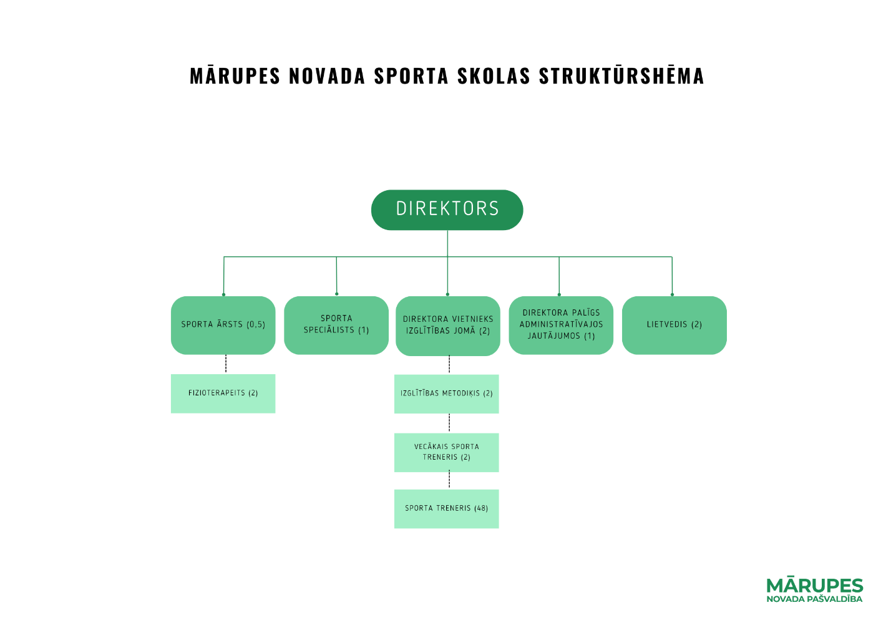

(Grozīts ar Mārupes novada pašvaldības domes 2023.gada 30.augusta lēmumu Nr.8 (sēdes protokols Nr.16))

